**1. Installer MetaMask**

Pour configurer MetaMask, il y a deux grandes étapes :

1. Installer l'extension MetaMask sur son navigateur Chrome
2. Choisir son mot de passe et sécuriser sa phrase de récupération.

**MetaMask - Étape 1/2 – Installation**

Afin de débuter l'installation de MetaMask, rendez-vous sur [la page de l'extension dans le Chrome Store](https://chrome.google.com/webstore/detail/metamask/nkbihfbeogaeaoehlefnkodbefgpgknn). Si vous cherchez manuellement l'extension, vérifiez-bien d'accéder à l'extension officielle et non pas à une copie. L'extension MetaMask officielle possède de nombreux utilisateurs (+100'000 utilisateurs) et de bonnes appréciations.

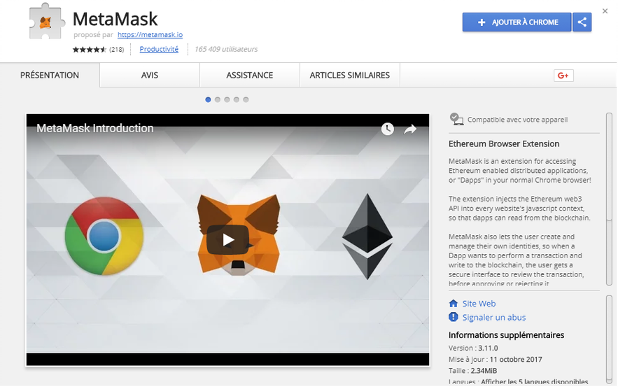

Cliquez ensuite sur "Ajouter à Chrome" afin de télécharger l'extension. L'installation nécessite une dizaine de secondes et fera apparaître une icône MetaMask en haut à droite de votre navigateur Chrome. Une [page internet](https://metamask.io/#how-it-works) du site officiel MetaMask expliquant le principe de base du service va également s'ouvrir. Si vous parlez un peu Anglais, nous vous conseillons la vidéo d'introduction (3 minutes).

Afin de débuter avec MetaMask, cliquez sur le logo du service en haut à droite de votre navigateur. Deux pages de rappels sur les conditions d'utilisation du service (visibilité de l'utilisation de MetaMask, utilisation du réseau test par défaut...) s'affichent. Une fois que vous en avez pris connaissance, vous pouvez cliquer sur "Accept" ("accepter").

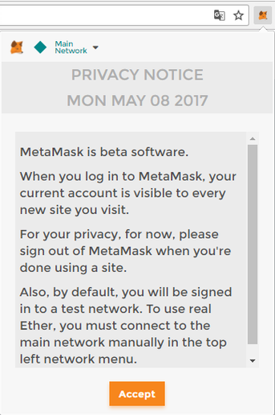

L'installation de MetaMask est désormais terminée. Nous pouvons commencer à le configurer.

**MetaMask - Étape 2/2 – Configuration**

Cette étape de configuration consiste à choisir un mot de passe et à stocker la clé privée ([qu'est-ce qu'un clé privée ?](https://www.cryptoencyclopedie.com/single-post/Clef-privee-Clef-publique-comment-ca-fonctionne-Bitcoin)) qui sera générée. C'est en configurant votre compte MetaMask que votre portefeuille Ethereum sera concrètement créé.

Cliquez sur l'icône MetaMask en haut à droite de votre navigateur Chrome. Choisissez un mot de passe et cliquez sur "Create" ("créer"). Retenez/notez bien ce mot de passe car il vous sera demandé à chaque ouverture de MetaMask.

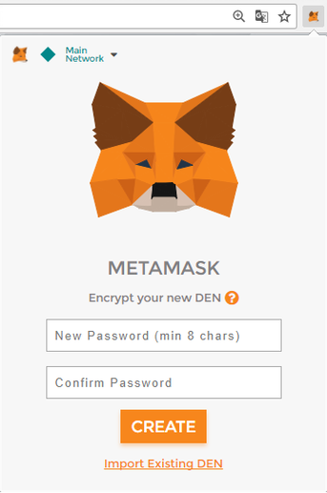

S'affiche alors une série de 12 mots en Anglais. Ces 12 mots correspondent à votre clé privée et constituent le seul et unique moyen de récupérer votre compte MetaMask si vous désinstallez Chrome ou l'extension MetaMask. Gardez très précieusement ces 12 mots à l'abri (par écrit ou via un fichier numérique en cliquant sur "Save seed words as file" - *"Sauvergarder les mots de bases en tant que fichier"*).

Quand vos mots sont sécurisés, cliquez sur "I've copied it somewhere safe" (*"je les ai copié dans un endroit sûr"*).

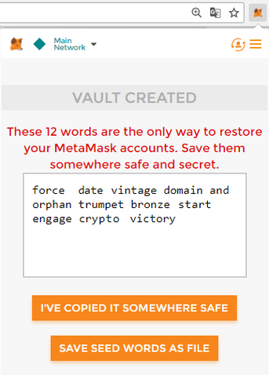

Sur l'écran principal de MetaMask qui s'affiche alors, vérifiez bien d'évoluer sur le "**Main Network**" (*"réseau principal"*). Les autres réseaux permettent de faire des tests.

Vous pouvez constater l'adresse de votre compte (dans notre cas, l'adresse commence par "0xe0c66..." comme le montre l'image ci-dessous). Cette adresse est en réalité l'adresse du portefeuille Ethereum qui vient d'être créé.

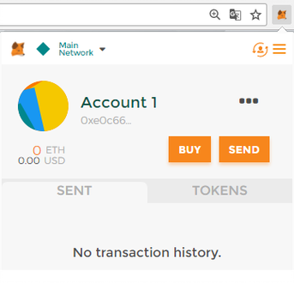

Vous avez désormais complètement configuré votre compte MetaMask et votre portefeuille Ethereum est créé.

Il est temps d'y accéder à via MyEtherWallet afin de pouvoir le gérer simplement.

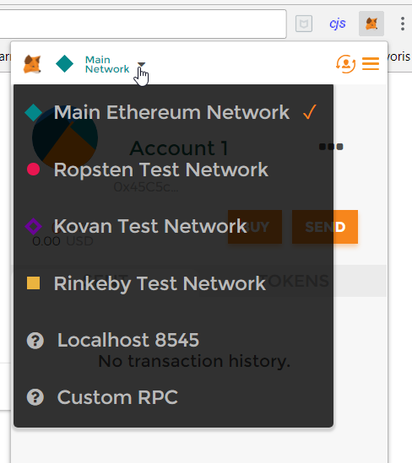

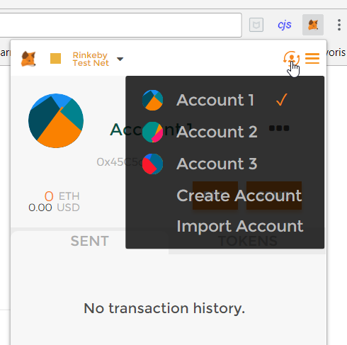

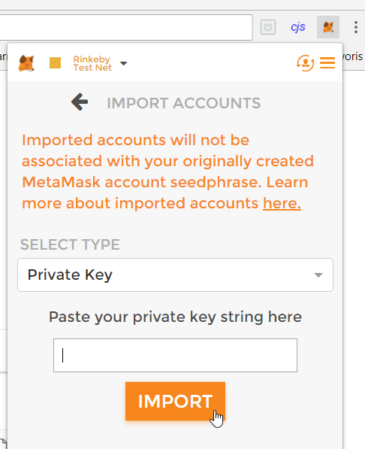

d9acca824af6bbaff3202f9ab4de8a64945a9b7a1dd3780ae88a5efff5532f91

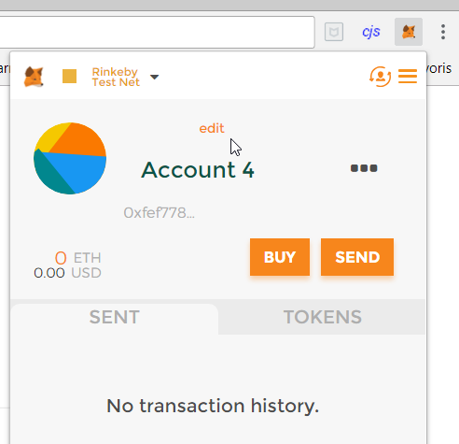

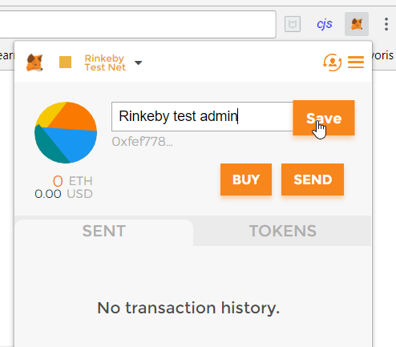

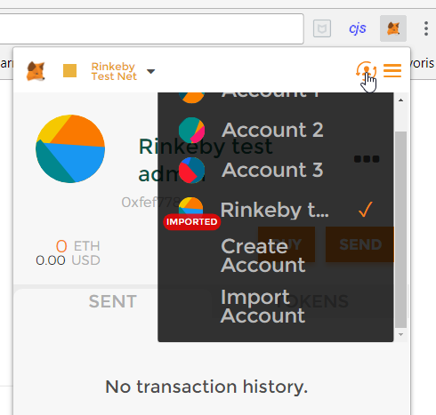

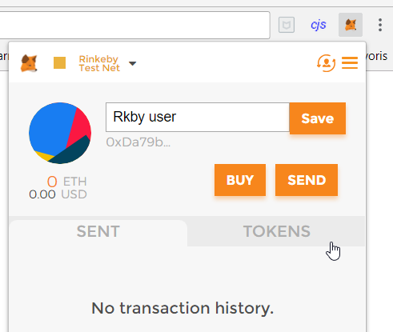

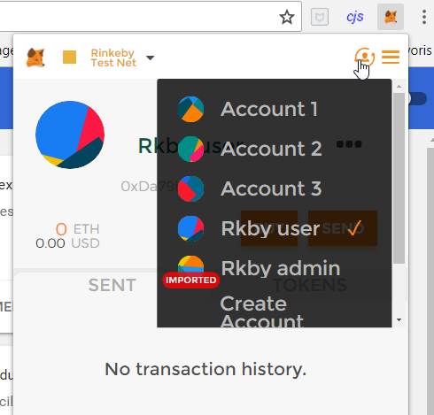

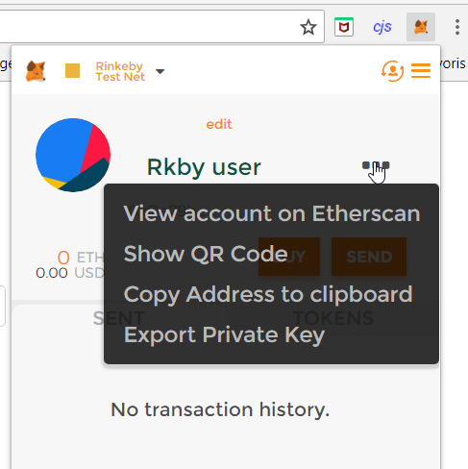

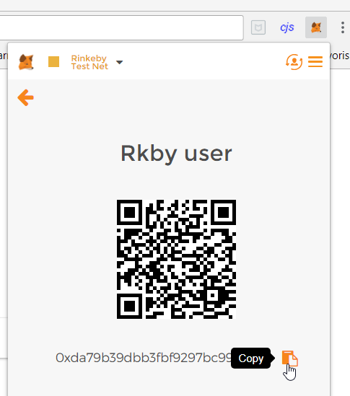

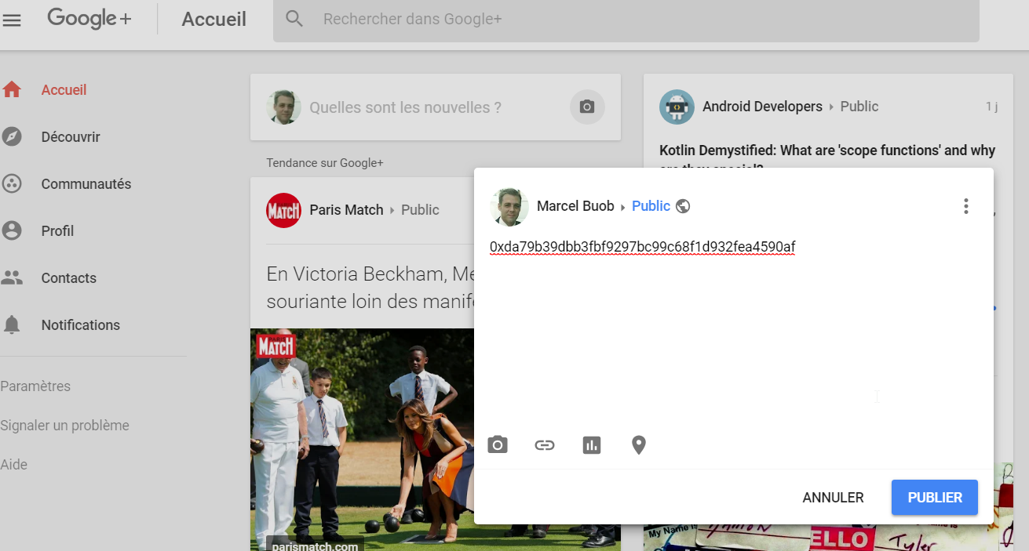

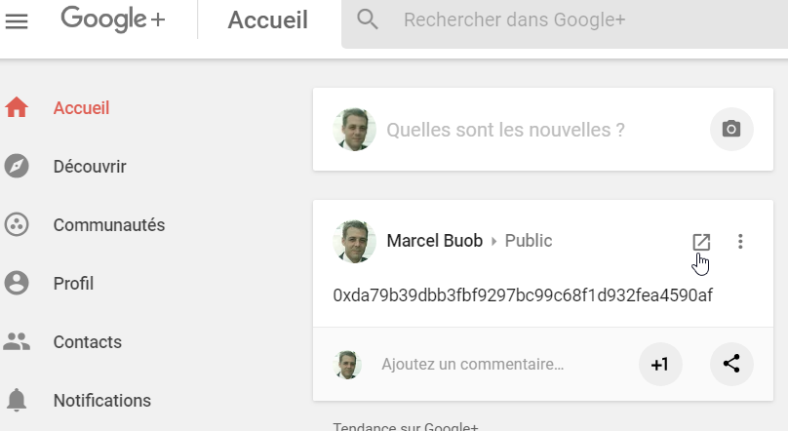

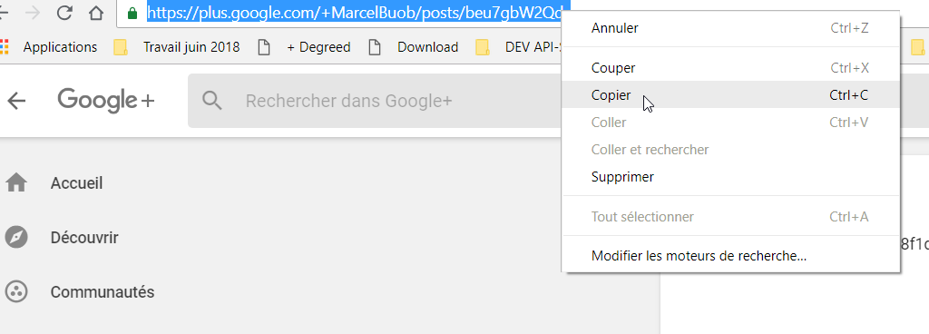

https://faucet.rinkeby.io/

